香港、台湾等インバウンド・ビジネスセミナー

(人)
近年、香港・中国、台湾等から広島県への来日
観光客が急増しています。これら観光客の方が
台湾
広島へ期待するモノ・コト・サービス、効果的な
情報発信等、インバウンドに関連するビジネスに
香港
ついてご講演いただきます。広島と香港との経済
交流とインバウンド・ビジネスの促進にお役立て
年
平成
ください。

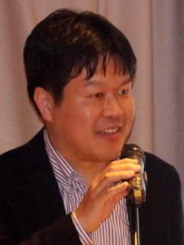
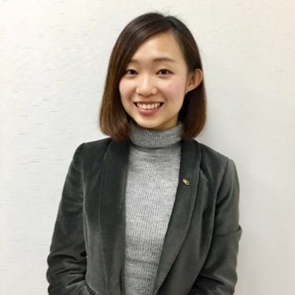

第1部「香港・中国等からの訪日旅行市場へのアプローチ」
講 師 日本政府観光局（JNTO）香港事務所 上席次長
清水 泰正 氏
現在香港において日本への観光客を誘致しており、香港を始め中華圏の
方の日本へのニーズを最もよく知っている清水氏をお招きし、
・香港等からの訪日市場の動向、特色
・香港等の人が日本に、広島に望むこと など
について、現地の最新ニーズをお聞きします。

第2部「広島のインバウンド・ビジネス」
講 師 株式会社グローバル・デイリー 課長
張 蕙宇 氏
日本で早くからインバウンド推進事業を専門に行い、大手民間企業をはじめ
地域のインバウンド活性化の実績とノウハウを積み上げてきた同社から
張氏をお招きし、台湾・香港を対象にした
・観光客を誘致するための日本民間企業の取組み、広告プロモーションと
その必要性
・広島に関する国別、最新のブログや SNS など
の実態 など について、若い方の視点も交えお話しいただきます。

【日時】 平成30年2月9日(金) 14：00 ～16：30
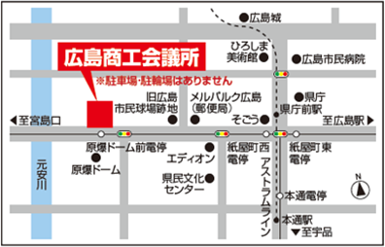
■定員60名 参加費 無料
■会場 広島商工会議所1階 101会議室
〔所 在 地〕広島市中区基町5-44
〔交通案内〕 広島電鉄「原爆ドーム前」電停から徒歩1分
広島バスセンターから徒歩3分
アストラムライン「県庁前」から徒歩5分
※駐車場・駐輪場はありませんので、公共交通機関、
または近隣の駐車場・駐輪場をご利用下さい。

■主催 広島日本香港協会、(公財)ひろしま産業振興機構
■共催 広島商工会議所
■後援 広島県、(独)中小企業基盤整備機構中国本部、(一社)広島県観光連盟、(公財)広島観光ｺﾝﾍﾞﾝｼｮﾝﾋﾞｭｰﾛｰ、
(一社)せとうち観光推進機構、日本貿易振興機構(ｼﾞｪﾄﾛ)広島貿易情報センター、香港貿易発展局
セミナー講師の紹介

日本政府観光局(JNTO)香港事務所
上席次長 清水 泰正 氏
慶應義塾大学法学部卒業後、同大学院に進学。学部在学中に、外務省在外公館派遣員として2年間の在ブルネイ日本国大使館勤務。独立行政法人国際観光振興機構(通称：日本政府観光局、JNTO)入局後、調査情報室、海外プロモーション部韓国担当を経て、2009年2月から5年間、シンガポール事務所勤務。シンガポール、マレーシア、インドをカバーし、ムスリム対応の全国普及や航空便の新規誘致に注力。2014年6月に香港事務所に異動、マーケティング、プロモーションの企画、広報を担当。自治体、観光関連企業向けのインバウンドの誘致戦略に関する講演、コンサルティングも行う。

株式会社グローバル・デイリー
課長 張 蕙宇 氏
台湾生まれ、国立台湾大学心理学科卒業。2010年、台湾経済部国際貿易センターにて国際貿易、マーケティング・日本語を勉強。2012年、鴻海精密工業入社。社長室顧問秘書として勤めながらシャープ買収の調査や活動に携わる。2013年グローバル・デイリーに入社。訪日・在日外国人向けのマーケティングやリサーチ活動、日本のコンテンツをPRするイベントの企画、宣伝事業に従事。
現在、台湾・香港での人気急上昇の観光WEBサイトや、心理学を活用した外国人の消費者インサイトに基づき、多様なクライアントの要望や課題を解決していくソリューション提供を行っている。

■お申込方法 【 締切：平成30年2月5日(月) 】
下記の参加申込書に必要事項をご記入の上、FAX等で国際ビジネス支援センターまでお送り下さい。
お早めのお申込みをお願いいたします。
※ご記入いただいた企業情報・個人情報は適切に管理するとともに、本セミナー運営のために利用いたします。
■お問合せ先 公益財団法人ひろしま産業振興機構 国際ビジネス支援センター（担当：水野）
〒730-0052 広島市中区千田町3-7-47
TEL：082-248-1400 FAX：082-242-8628
FAX：082-242-8628 (公財)ひろしま産業振興機構 国際ビジネス支援センター 水野 行
平成29年度「香港等インバウンド・ビジネスセミナー」～
参 加 申 込 書
フリガナ |  |  |  | 業 種
会社名
所在地  連絡先 | 〒  TEL： FAX：  E-mail：
所属・  役職名 |  | 氏 名
所属・  役職名 |  | 氏 名

